一：修改网站首页标题及描述

标题改成：个人短期贷款在线申请_快速正规个人贷款_免费安全贷款_网上贷款借款平台_正规贷款公司-信有钱

描述改成：信有钱网站是专业提供一站式金融服务和传递有价值的投资资讯的正规贷款公司、小额贷款公司。提供:个人短期贷款、个人小额贷款、无抵押信用贷款、网上贷款借款、免费安全贷款等服务。平台审批快。快速放款等优势。个人贷款在线申请、快速正规个人贷款电话：400-865-0166

二：网站中论坛链接加上rel=”nofollow”

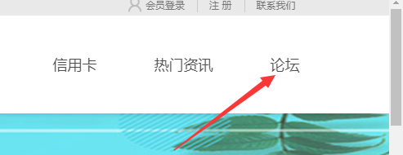

三：网站底部加上关键词：个人短期贷款_网上贷款平台_正规贷款公司_免费安全贷款_个人贷
款在线申请

